IED Backup Manager
  - Manual de uso e diagnóstico | Versão 1.17.2
Este manual apresenta o fluxo operacional atual do aplicativo, incluindo os temas claro e escuro, regras de backup, integridade, limpeza de HIS e diagnóstico de encerramentos inesperados.
Este documento resume o uso operacional do IED Backup Manager. Ele usa apenas exemplos genéricos para que possa ser publicado junto do projeto.
Para entender como cada tipo de IED é identificado, quais arquivos entram no ZIP e como a versão é definida, consulte LOGICA_IDENTIFICACAO_IEDS.md.

Objetivo
O IED Backup Manager padroniza backups de projetos de IED. Ele identifica os arquivos de trabalho na pasta local, gera ZIPs com nomes consistentes, mantém o backup atual em ATU e arquiva backups anteriores em HIS.

Interface
Tela principal com prévia do lote, resumo, seleção de tipos de IED, etapa e destino compacto:
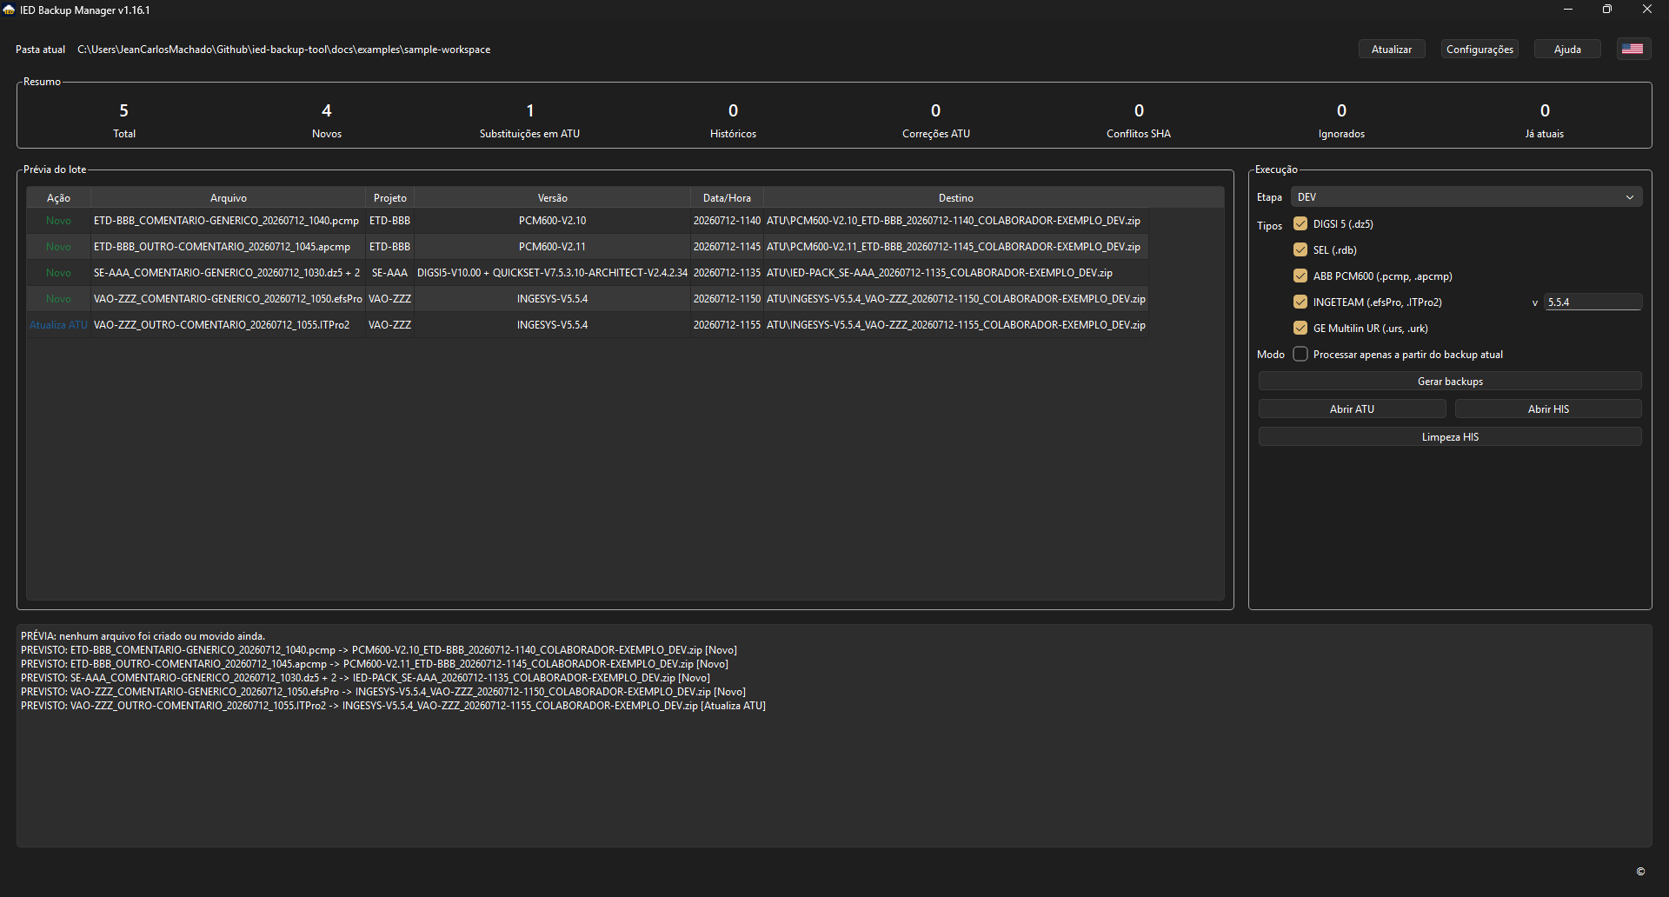
Tela principal com prévia
Configuração do nome/sobrenome e das pastas de armazenamento:
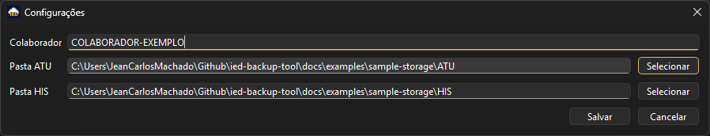
Tela de configurações
Limpeza controlada da pasta HIS, sempre com prévia e confirmação manual:
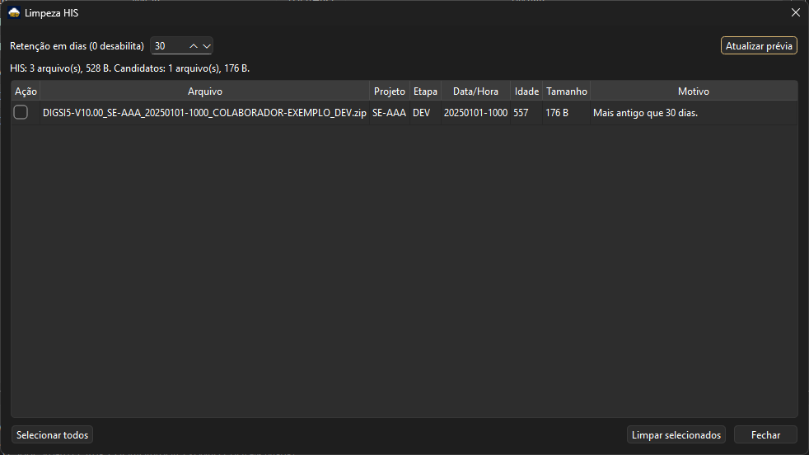
Limpeza HIS
Tela de instruções exibida na primeira abertura:
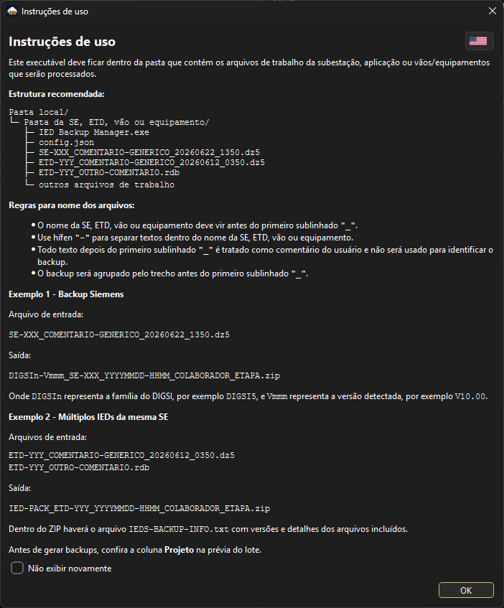
Instruções de uso
Exemplo da interface em inglês:
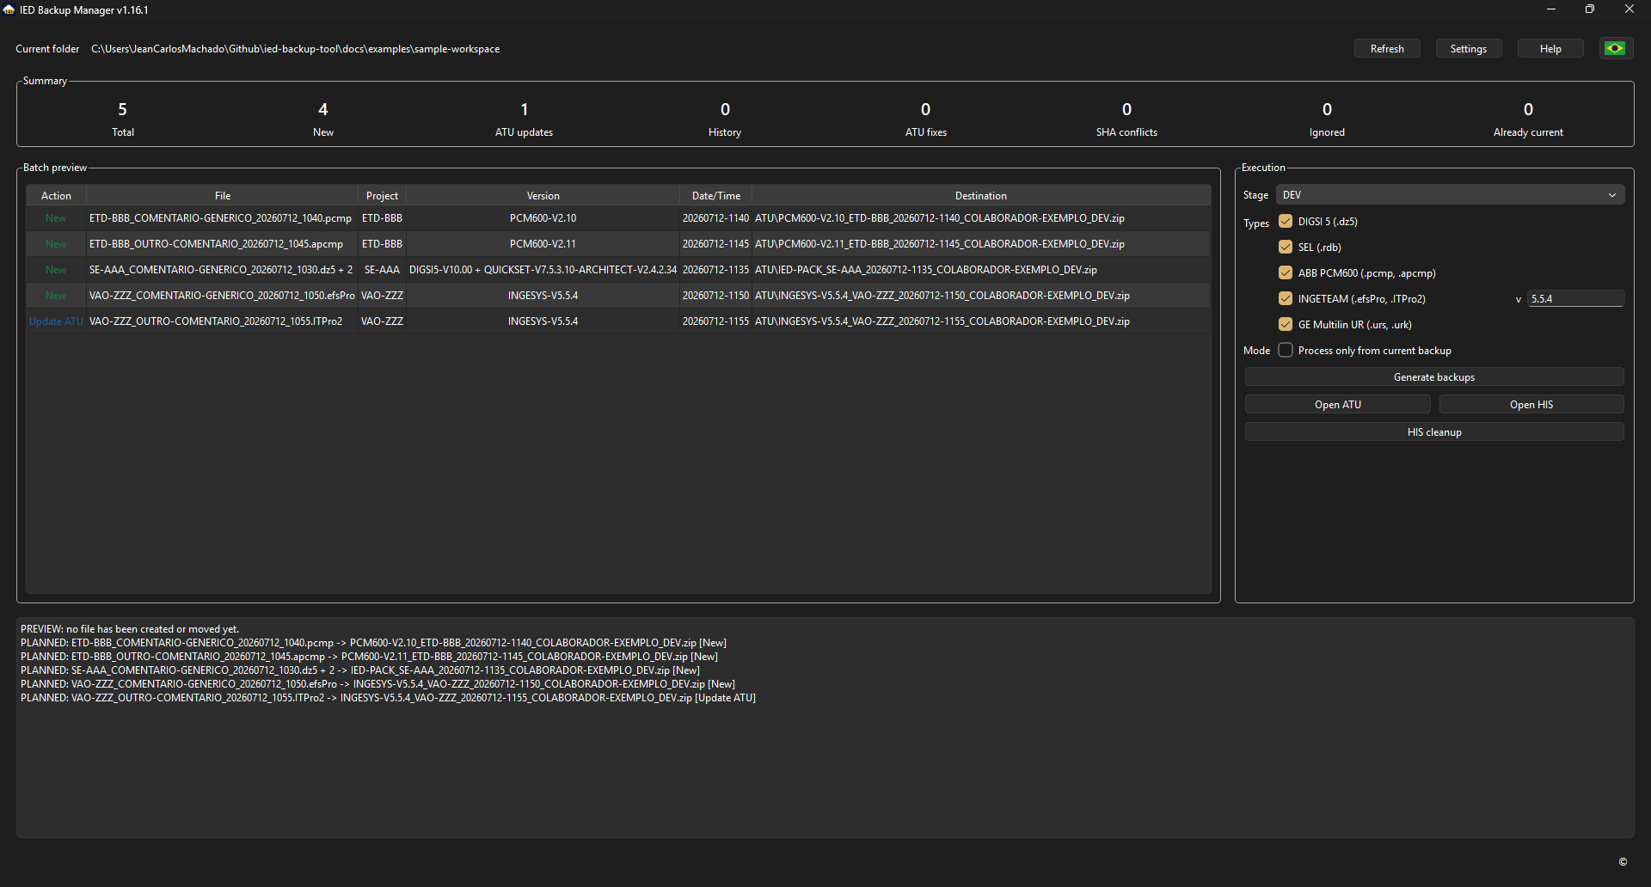
Main window preview

Estrutura Recomendada
O executável deve ficar dentro da pasta que contém os arquivos de trabalho da subestação, aplicação, vão ou equipamento.
Pasta local/
+-- Pasta da SE, ETD, vão ou equipamento/
+-- IED Backup Manager.exe
+-- config.json
+-- SE-AAA_COMENTARIO-GENERICO_20260622_1350.dz5
+-- ETD-BBB_OUTRO-COMENTARIO.rdb
+-- ETD-BBB_OUTRO-COMENTARIO.scd
+-- VAO-ZZZ_COMENTARIO-GENERICO_20260619_1230.pcmp
+-- GE-IED-A/
| +-- GE-IED-A.urs
| +-- GE-IED-A.cid
+-- outros arquivos de trabalho
O programa processa a pasta onde o executável está localizado. As pastas ATU e HIS podem ficar em outro local, desde que estejam configuradas.

Regras de Nome
- O nome da SE, ETD, vão ou equipamento deve vir antes do primeiro sublinhado "_".
- Use hífen "-" para separar textos dentro do nome da SE, ETD, vão ou equipamento.
- Todo texto depois do primeiro sublinhado "_" é tratado como comentário do usuário e não entra na chave técnica do backup.
- Confira sempre a coluna Projeto na prévia do lote antes de gerar backups.
Exemplo:
SE-AAA_COMENTARIO-GENERICO_20260622_1350.dz5 -> Projeto: SE-AAA
ETD-BBB_OUTRO-COMENTARIO.rdb -> Projeto: ETD-BBB
VAO-ZZZ_COMENTARIO-GENERICO_20260619_1230.pcmp -> Projeto: VAO-ZZZ
Evite nomes como:
SE_AAA_20260622_1350.dz5
CLIENTE_SE-AAA_20260622_1350.dz5
DEV_SE-AAA_20260622_1350.dz5
Nesses casos, o projeto pode ser identificado incorretamente.

Tipos Suportados
Tipo | Extensões | Versão usada no ZIP
Siemens DIGSI | .dz5 | Detectada no pacote, gerando DIGSI4-Vx.xx ou DIGSI5-Vx.xx.
SEL QuickSet / Architect | .rdb, com .scd ou .selaprj opcional | QuickSet e Architect quando encontrados.
ABB PCM600 | .pcmp, .apcmp | Detectada no arquivo interno ProjectDataServer%versions.ini.
INGETEAM INGESYS | .efsPro, .ITPro2 | Informada manualmente pelo usuário e salva em config.json.
GE Multilin / EnerVista UR | subpastas com .urs ou .urk; .ENV opcional | Maior versão entre headers GEMULTILIN/GEVERNOVA em .urs/.urk e UR Setup em .cid/.icd.

Fluxo Básico
- Coloque o executável na pasta dos arquivos de trabalho.
- Abra o programa.
- Configure nome, sobrenome, ATU, HIS, idioma e tipos de IED.
- Selecione a etapa.
- Confira a prévia do lote.
- Clique em Gerar backups.
- Aguarde a conclusão ou use Cancelar se precisar interromper antes do próximo arquivo.
- Quando necessário, use Limpeza HIS para revisar backups antigos antes de remover qualquer arquivo.

Tema da Interface
Na primeira abertura, o aplicativo acompanha o tema claro ou escuro do Windows. O botão com lua ou sol, ao lado do seletor de idioma, alterna o tema sem mudar as proporções da interface. Depois da primeira troca manual, a opção light ou dark é salva em config.json e reaplicada nas próximas aberturas.

Prévia do Lote
A prévia mostra:
- Ação: o que será feito.
- Arquivo: arquivo principal identificado.
- Projeto: trecho usado como chave do projeto.
- Versão: software e versão detectados.
- Data/Hora: data usada no nome final.
- Destino: pasta prevista e nome do ZIP, em formato compacto como ATU\arquivo.zip ou HIS\arquivo.zip. Passe o mouse sobre a célula para ver o caminho completo.
Se aparecer Conflito SHA, a execução fica bloqueada porque existe um backup com a mesma identidade técnica, mas conteúdo diferente. Verifique o arquivo indicado antes de continuar.

Saídas Esperadas
Backup DIGSI:
Entrada:
SE-AAA_COMENTARIO-GENERICO_20260622_1350.dz5
Saída:
DIGSI5-V10.00_SE-AAA_2026-06-22_13h50_NOME SOBRENOME_TAF.zip
Backup SEL:
Entrada:
ETD-BBB_OUTRO-COMENTARIO.rdb
ETD-BBB_OUTRO-COMENTARIO.scd
Saída:
QUICKSET-V7.5.3.10-ARCHITECT-V2.4.2.34_ETD-BBB_2026-06-12_03h50_NOME SOBRENOME_TAF.zip
Backup agrupado:
Entrada:
ETD-BBB_COMENTARIO-GENERICO_20260612_0350.dz5
ETD-BBB_OUTRO-COMENTARIO.rdb
Saída:
IED-PACK_ETD-BBB_2026-06-12_03h50_NOME SOBRENOME_TAF.zip
Se vários tipos estiverem marcados, mas apenas um tipo real existir para a SE, ETD, vão ou equipamento, o programa não cria IED-PACK. Nesse caso, ele processa o tipo encontrado normalmente e respeita a opção Processar apenas a partir do backup atual.
Backup GE Multilin:
Entrada:
SE-AAA - Enervista UR Environment.ENV
GE-IED-A/
GE-IED-A.urs
GE-IED-A.cid
GE-IED-B/
GE-IED-B.urs
Saída:
GE-MULTILIN-V8.71_SE-AAA_2026-07-12_11h00_NOME SOBRENOME_TAF.zip
Para GE Multilin, o programa inclui o .ENV do topo quando existir e somente as subpastas que contenham .urs ou .urk. Dentro dessas subpastas, entram apenas .urs, .urk, .cid e .icd. Arquivos de RDP, switches, GPS e outros equipamentos não são incluídos automaticamente.

Metadados no ZIP
Todos os ZIPs gerados incluem IEDS-BACKUP-INFO.txt.
Exemplo simplificado:
IED Backup Manager - Backup Information
Backup: DIGSI5-V10.00_SE-AAA_2026-06-22_13h50_NOME SOBRENOME_TAF.zip
Project: SE-AAA
Software: DIGSI5-V10.00
Timestamp: 2026-06-22_13h50
Collaborator: NOME SOBRENOME
Stage: TAF
Included files:
- SE-AAA_COMENTARIO-GENERICO_20260622_1350.dz5
Modified: 2026-06-22_13h50
Size: 12345678 bytes
SHA256: exemplo-de-hash-sha256
O SHA256 ajuda a identificar quando dois arquivos possuem a mesma identidade técnica, mas conteúdo diferente.

Limpeza HIS
Use o botão Limpeza HIS para localizar backups antigos no histórico.
A regra padrão é:
- retenção de 30 dias, configurável pelo usuário;
- retenção 0 desabilita a verificação de candidatos após backup;
- backups com menos que o período configurado são mantidos;
- o backup mais recente de cada SOFTWARE + PROJETO + ETAPA é sempre mantido, mesmo se for mais antigo que o período configurado;
- tamanho total de HIS e tamanho candidato a limpeza são mostrados apenas como informação de apoio.
A limpeza exige marcar os arquivos pelo checkbox e confirmar na janela Limpeza HIS. Depois de um backup concluído, se existirem candidatos em HIS, o resumo final informa a quantidade e oferece acesso a Limpeza HIS para revisão manual. Com retenção 0, essa verificação após backup fica desabilitada. A janela manual continua mostrando o total de arquivos e tamanho de HIS, mas sem candidatos para exclusão.

Limitações Conhecidas
- Arquivos muito grandes podem demorar para compactar e copiar.
- Pastas sincronizadas por OneDrive, SharePoint ou similares podem atrasar ou bloquear arquivos enquanto a sincronização está em andamento.
- Arquivos abertos nos softwares de engenharia podem ficar bloqueados pelo Windows.
- O projeto sempre é identificado pelo texto antes do primeiro sublinhado "_"; nomes fora da política precisam ser corrigidos antes do backup.
- ZIPs antigos sem IEDS-BACKUP-INFO.txt continuam compatíveis, mas não possuem dados de SHA256 para comparação.
- Em falhas raras de cópia/publicação, arquivos parciais ou suspeitos podem ser movidos para IED-QUARENTENA para análise manual.
- A limpeza HIS usa o nome padronizado do ZIP para identificar projeto, etapa e data. Arquivos fora do padrão são ignorados pela limpeza automatizada.

Solução de Problemas

O programa demora para abrir
No executável .exe, o Windows pode levar alguns segundos para extrair e preparar a aplicação. O splash screen indica que o carregamento está em andamento.

O programa fechou sozinho ou travou ao abrir
Verifique o log diário em:
%LOCALAPPDATA%\IED Backup Manager\logs\
O arquivo tem o formato:
ied-backup-manager-AAAA-MM-DD.log
Esse log registra inicialização, carregamento de configuração, varredura da prévia, execução de backup, falhas e exceções não tratadas. Ao reportar um problema, envie o log do dia em que ocorreu a falha, removendo antes qualquer informação sensível se necessário.
O aplicativo mantém um marcador local de sessão. Se a execução anterior não registrou uma saída normal, a próxima abertura informa que houve um encerramento inesperado e pede consentimento antes de consultar o log Application do Windows. Se autorizado, copia para o log local somente eventos 1000/1001 próximos do horário e filtrados por IED_Backup_Manager.exe. A consulta não exige UAC, não acessa dumps e não envia dados automaticamente. Responder Não impede a consulta e encerra o aviso daquele incidente.

O programa não abre em pasta sincronizada
Teste copiar o executável para uma pasta local não sincronizada. Se abrir normalmente, a causa provável é bloqueio, sincronização pendente ou permissão da pasta sincronizada.

O backup falha por arquivo bloqueado
Feche DIGSI, QuickSet, Architect, PCM600 ou INGESYS antes de gerar backups. Depois atualize a prévia e tente novamente.

O projeto foi identificado errado
Confira a coluna Projeto. Se estiver incorreta, renomeie o arquivo para que o nome da SE, ETD, vão ou equipamento fique antes do primeiro sublinhado "_".

Apareceu Conflito SHA
Existe um backup com a mesma identidade técnica, mas conteúdo diferente. Compare os arquivos indicados, confirme qual é o correto e ajuste manualmente ATU/HIS antes de tentar novamente.

Apareceu mensagem de quarentena
O programa encontrou uma falha durante cópia, publicação ou arquivamento e moveu um arquivo parcial ou suspeito para IED-QUARENTENA. Abra o .txt criado junto do arquivo para ver origem, motivo, erro original e horário antes de apagar ou restaurar.

Privacidade
Não publique arquivos reais de backup, config.json local, caminhos internos de empresa ou nomes reais de colaboradores em repositórios públicos. Para exemplos, use nomes genéricos como SE-AAA, ETD-BBB, VAO-ZZZ e NOME SOBRENOME.

Licença
Copyright (c) 2026 Jean Carlos Machado.
O IED Backup Manager é disponibilizado para uso gratuito e não comercial, conforme a licença do projeto:
https://github.com/machado-jean/ied-backup-tool

